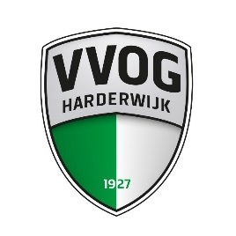

Activiteitenkaart
Waarom moeilijk doen als het samen kan!

Seizoen
Naam spelend lid
Adres
Lidnummer (KNVB)
Telefoon
Email
Naam op rekening
IBAN rekening

Activiteit ouder/verzorger
datum | activiteit | aantal uur | coördinator | paraaf

Lever de volle kaart (minimaal 12 uur) in bij de vrijwilligerscommissie. Via mail naar vrijwilligers@vvog.nl of in het postvak bij het wedstrijdsecretariaat.

Namens alle leden en het bestuur: heel hartelijk dank voor je inzet!

